INFORME DE ACTIVIDADES OCTUBRE-DICIEMBRE 2023
OCTUBRE
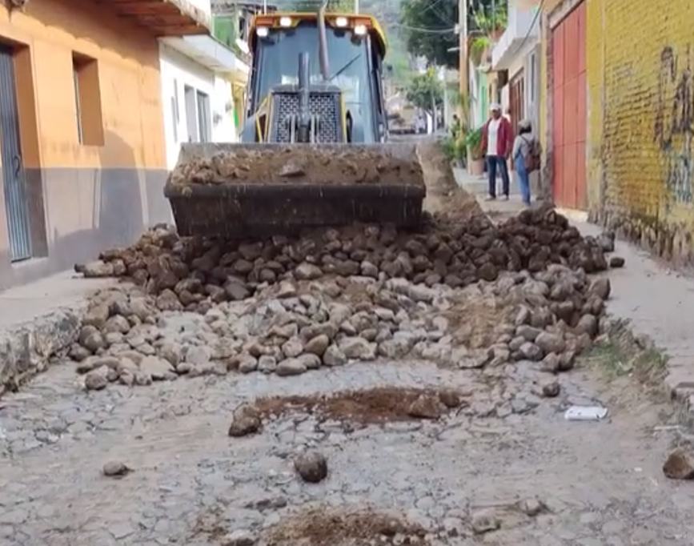
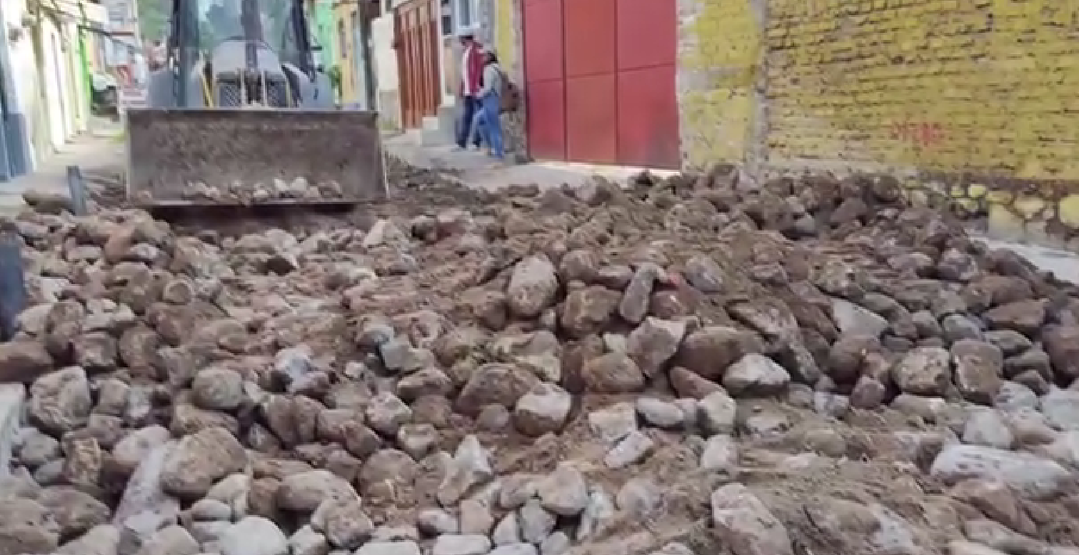
Iniciamos con la pavimentación con empedrado ahogado en concreto hidráulico, red de agua y drenaje sanitario, en la calle Iturbide en la Delegación de San Juan Cosalá. Proyecto que se realizará por medio del Gobierno del Estado.
https://www.facebook.com/photo/?fbid=721830673321280&set=pcb.721830789987935
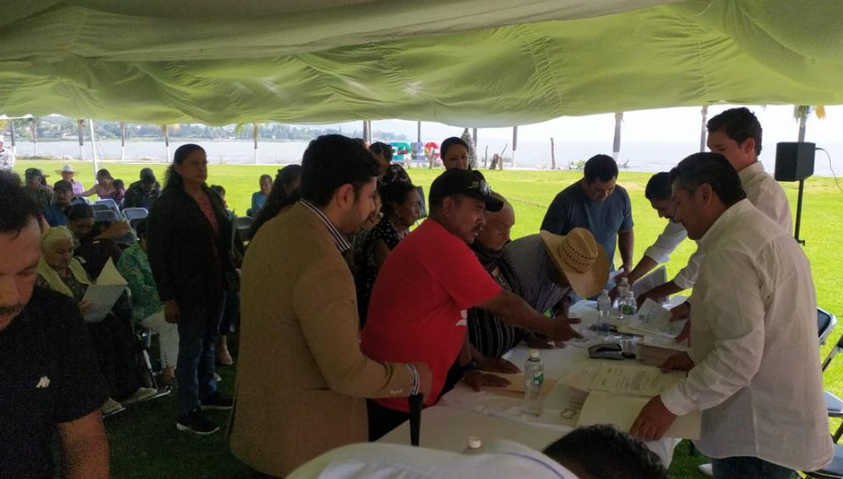
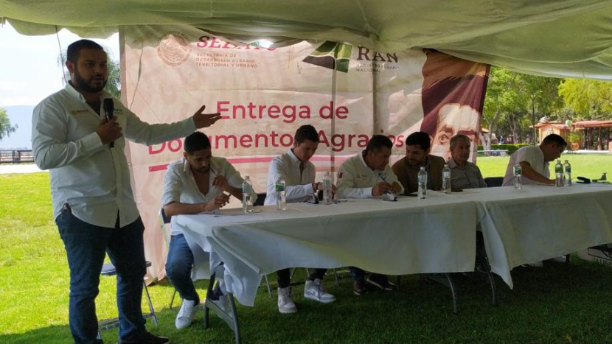
Después de un arduo trabajo y colaboración con el #RAN #Jalisco, recibimos la visita del Delegado Agrario Nacional en Jalisco, Lic. Faustino Flores Rojas, para que se realizara la entrega de títulos de propiedad, certificados y documentos agrarios en apoyo a todos los ejidatarios de nuestras localidades que tanto esperaban sus trámites, los cuales, ya son una realidad. Agradecemos las atenciones del equipo del Registro Agrario Nacional y los felicitamos por ese increíble trabajo que vienen realizando y la cercanía que tienen con nuestra gente.
https://www.facebook.com/photo?fbid=721830679987946&set=pcb.721830789987935
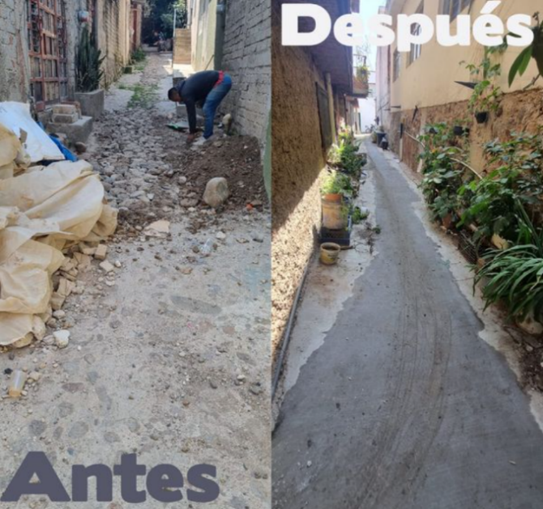
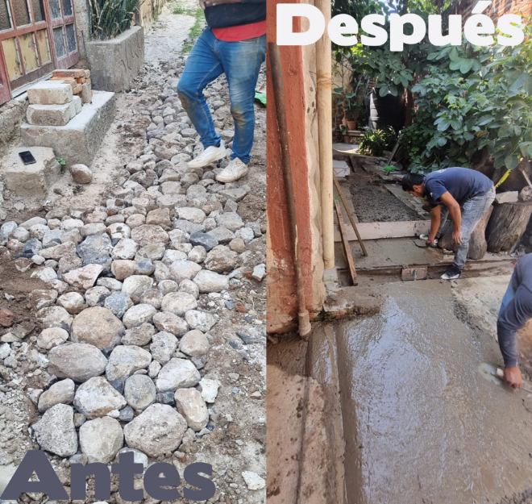
Realizamos trabajos de mantenimiento en privada Francisco Villa en la agencia La Loma; estas acciones van encaminadas a preservar espacios en óptimas condiciones y ofrecerles una mejor imagen y calidad de vida a nuestros habitantes.

https://www.facebook.com/photo?fbid=721880929982921&set=pcb.721880986649582
Realizamos la inauguración del Gimnasio de Box, gracias a la gestión de nuestra Diputada Lolis López, así como el arranque de la Academia de Boxeo que se incorpora al programa del Estado de Espacios por la Paz.
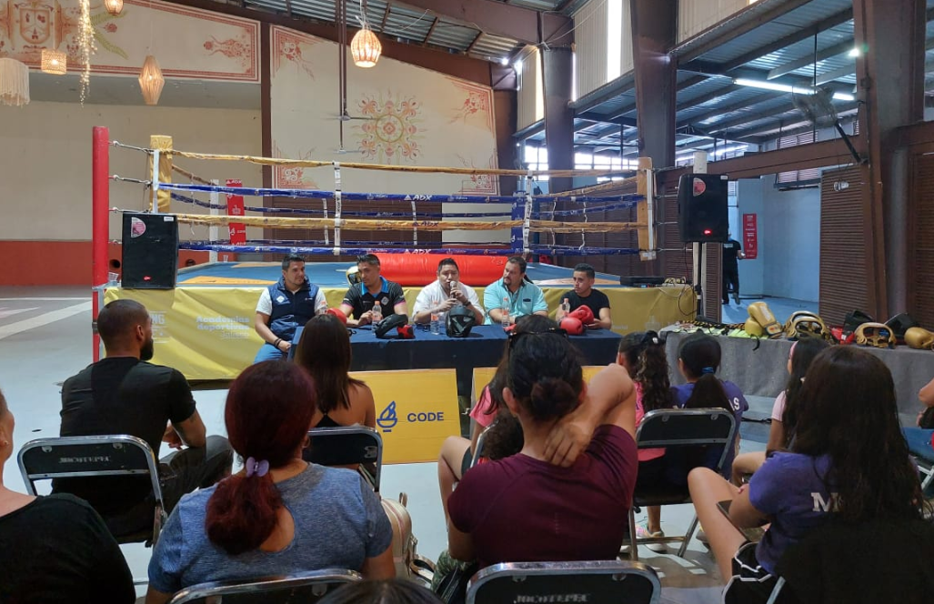

https://www.facebook.com/photo?fbid=722987843205563&set=pcb.722987963205551

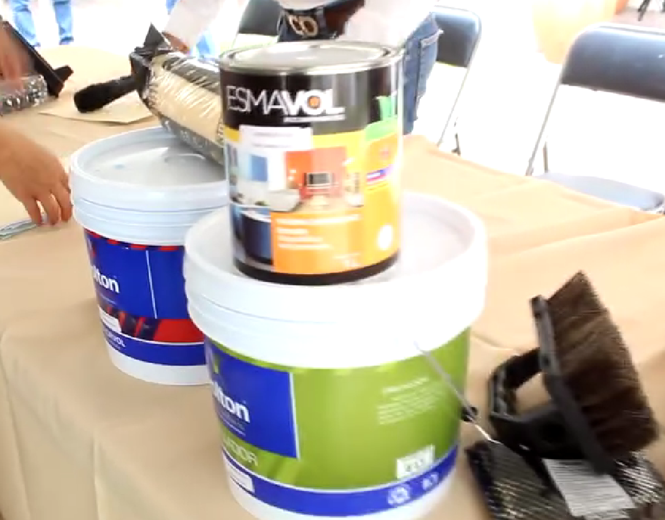
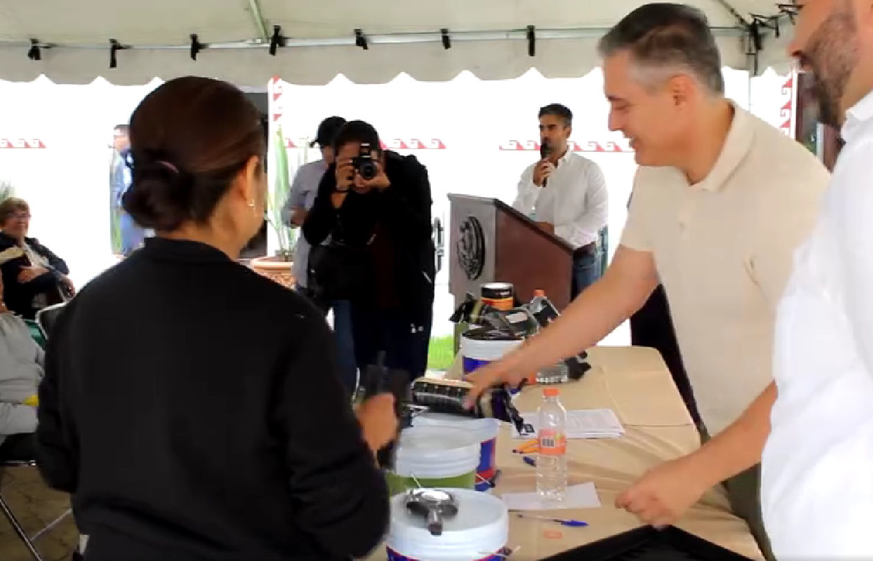
Realizamos la firma de un convenio con el Instituto Jaliscience de la Vivienda-IJALVI, para la entrega de 55 kits de pinturas al municipio para renovar la pintura de las fachadas de la Delegación de San Juan Cosalá y Nextipac.
https://www.facebook.com/Jocotepecgob/videos/877444970405362/
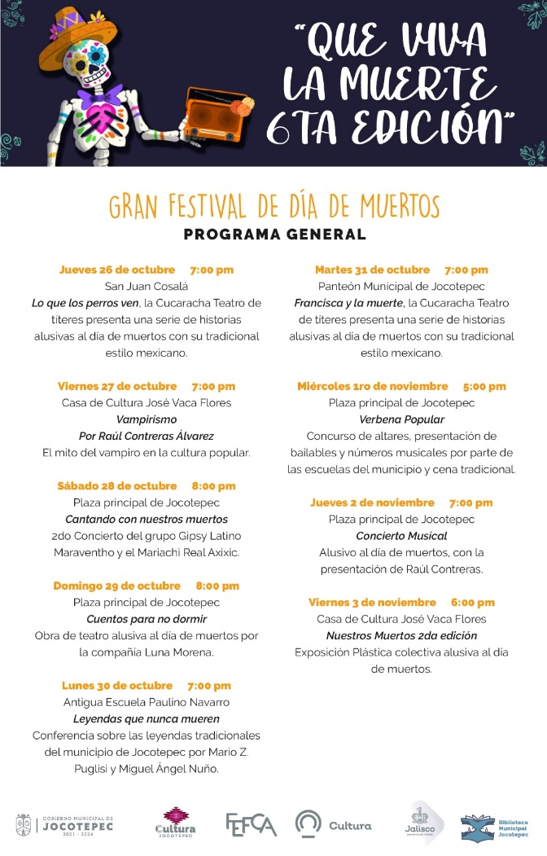

Para conmemorar una de nuestras celebraciones más queridas y recordadas para todos los mexicanos, pues en ella demostramos de muy diversas maneras cuánto se les quiere y se les extraña a los que ya se han marchado, por eso realizamos el festival “Que Viva la Muerte Sexta Edición” en el que de muy diversas maneras conmemoraremos y honramos a nuestros antepasados.
https://www.facebook.com/photo/?fbid=729856905851990&set=a.359426269561724
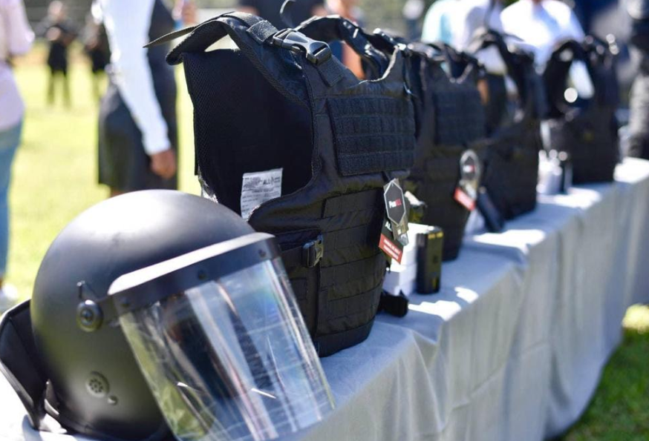
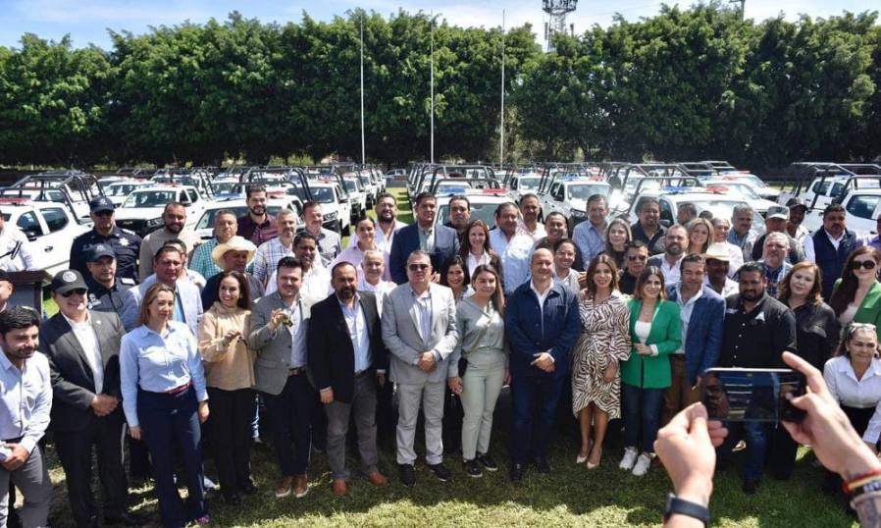
Reafirmamos nuestro compromiso de servirles y desde el H. Ayuntamiento de Jocotepec, seguimos trabajando en equipo con el Gobierno del Estado y nuestros diputados, porque entendemos que para hacer frente a la inseguridad que se vive en el país estamos obligados a fortalecer nuestras corporaciones municipales. Por ello gestionamos equipos tácticos de protección y una patrulla equipada nueva.
https://www.facebook.com/photo?fbid=730534439117570&set=pcb.730535022450845
La escuela José Santana contaba con fallos estructurales que eran un peligro para sus alumnos, por lo cual tuvo que ser demolida.
¡Los cimientos del nuevo plantel ya se encuentran tomando forma!
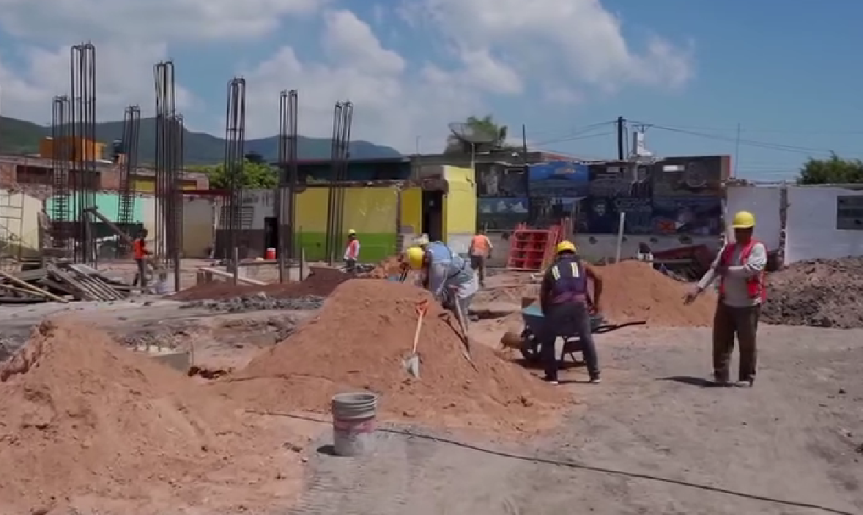
El renovado plantel contará con 6 aulas y 2 niveles para que los estudiantes cuenten con una mejor infraestructura en las aulas para que desempeñen sus estudios de manera segura y eficaz.
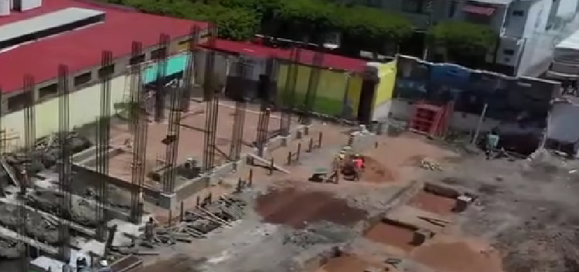
https://www.facebook.com/JoseMiguelGmzL/videos/324588236847793/

En conjunto con la Federación Jalisco Internacional, por segundo año consecutivo se realizó la visita de 50 niñas y niños de las diferentes delegaciones de nuestro municipio a las instalaciones de las fiestas de octubre de manera gratuita.
Agradecemos a cada uno de los que hicieron posible qué nuestra niñez disfrutara de un día lleno de diversión en la ciudad de Guadalajara.
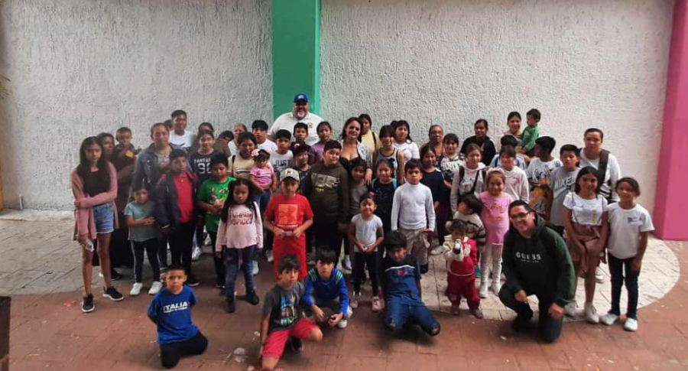
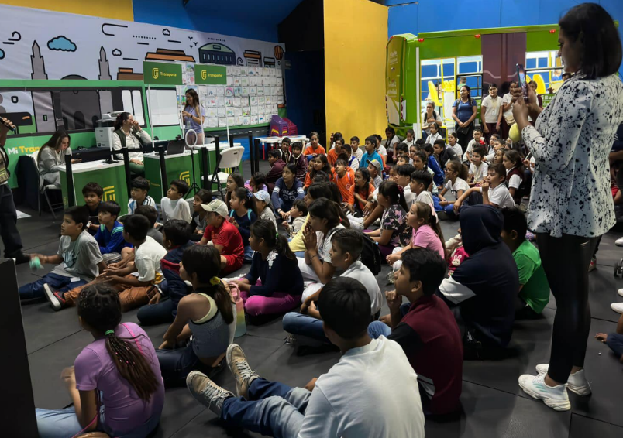

https://www.facebook.com/photo/?fbid=739757528195261&set=pcb.739757624861918

NOVIEMBRE
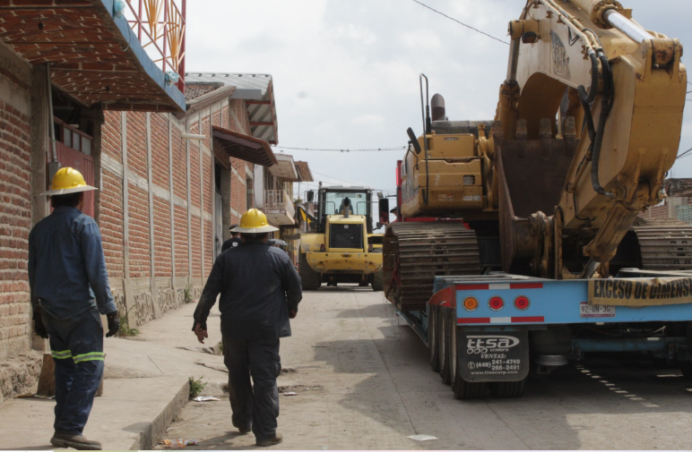
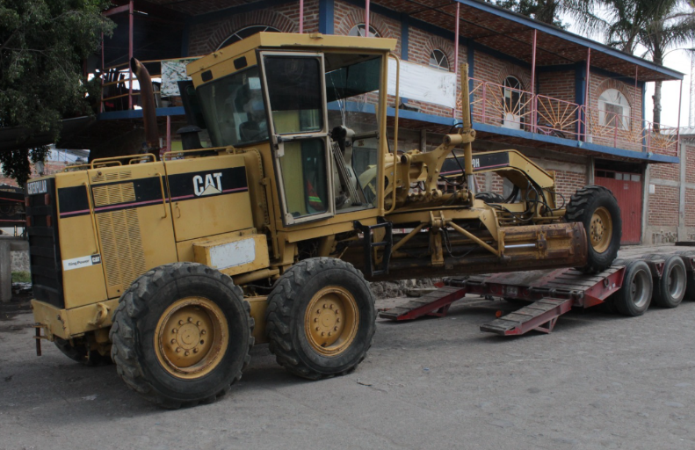
Se encuentran llegando las herramientas y maquinaria para arrancar con la construcción del puente vehicular en la Delegación de Zapotitán de Hidalgo. Obra que beneficiará a casi 4,000 personas.

https://www.facebook.com/photo/?fbid=742905381213809&set=pcb.742905484547132
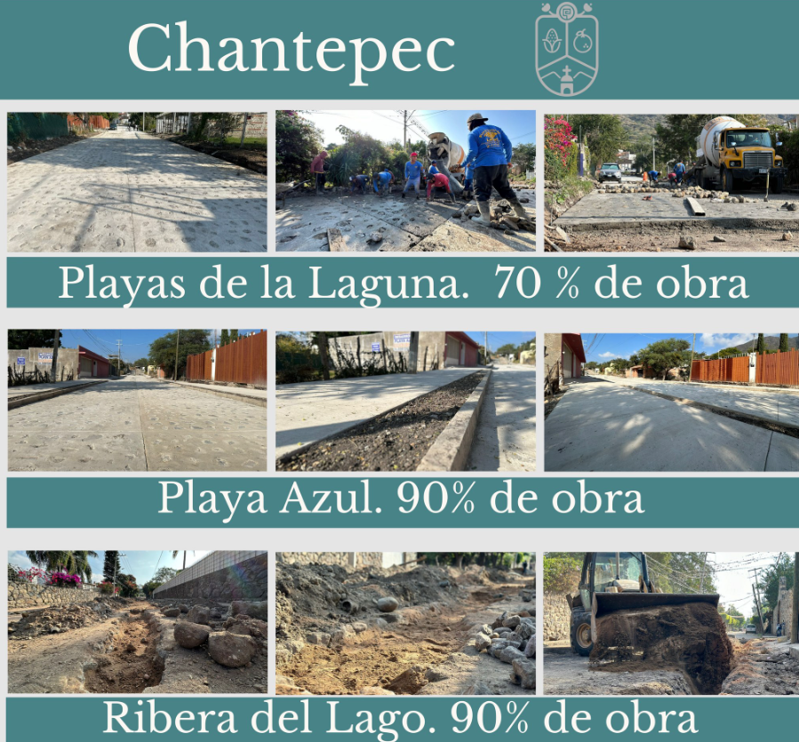
Estamos transformando la historia de Chantepec con la construcción de redes hidrosanitarias y de empedrado ahogado en concreto en las siguientes calles:
- Calle Playas de la Laguna.
- Calle Playa Azul.
- Calle Ribera del Lago.
https://www.facebook.com/photo/?fbid=744544391049908&set=a.359426259561725

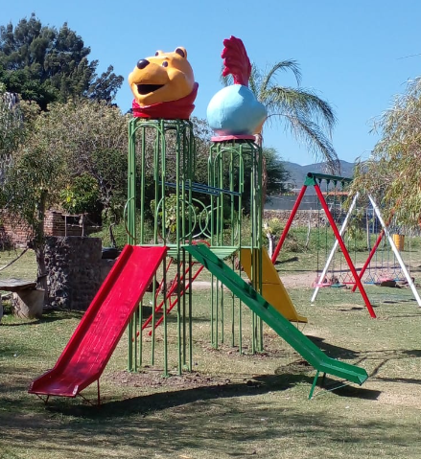
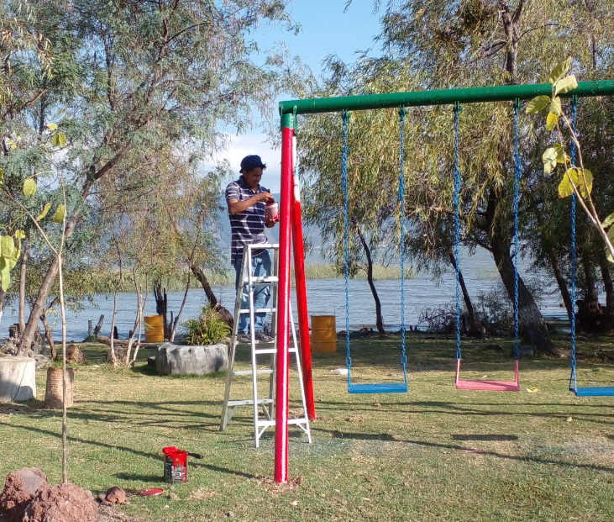
Realizamos la instalación de juegos infantiles en el malecón de San Cristóbal Zapotitlán, en beneficio de nuestras niñas y niños de esta localidad.
https://www.facebook.com/photo?fbid=746211050883242&set=pcb.746212047549809

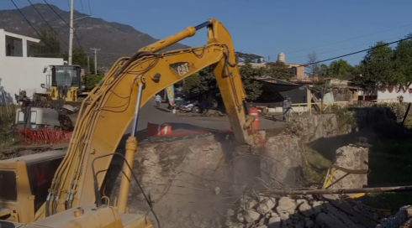
Arrancamos con la construcción del puente vehicular en el ingreso de Zapotitán de Hidalgo. Obra necesaria para la seguridad de los habitantes del lugar.

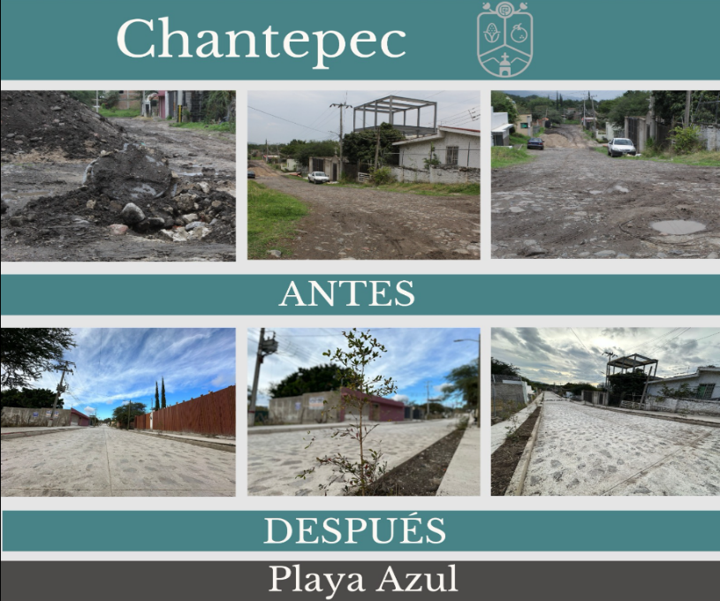

Culminamos con la reparación de la calle Playa Azul en la localidad de Chantepec. ¿Ya vieron que bonita quedó? Les compartimos el antes y el después.
Sin lugar a duda, seguimos transformando al municipio de Jocotepec, para ti y para tu familia. Y no lo dejaremos de hacer hasta el último día.

https://www.facebook.com/photo/?fbid=751322093705471&set=a.359426269561724
DICIEMBRE
Realizamos la conservación y mantenimiento periódico del Camino de Ingreso a la Delegación de Zapotitán de Hidalgo, beneficiando a casi 4,000 habitantes. Gracias a este mantenimiento, logramos que el camino de esta localidad se mantenga en buenas condiciones para el buen tránsito de todos sus habitantes y visitantes, además de complementarlo con la construcción del puente vehicular.
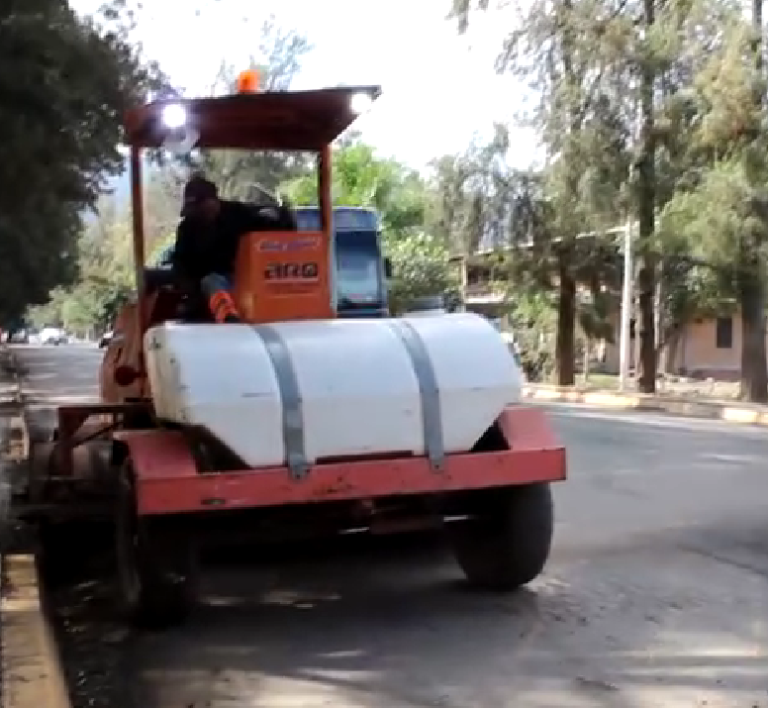
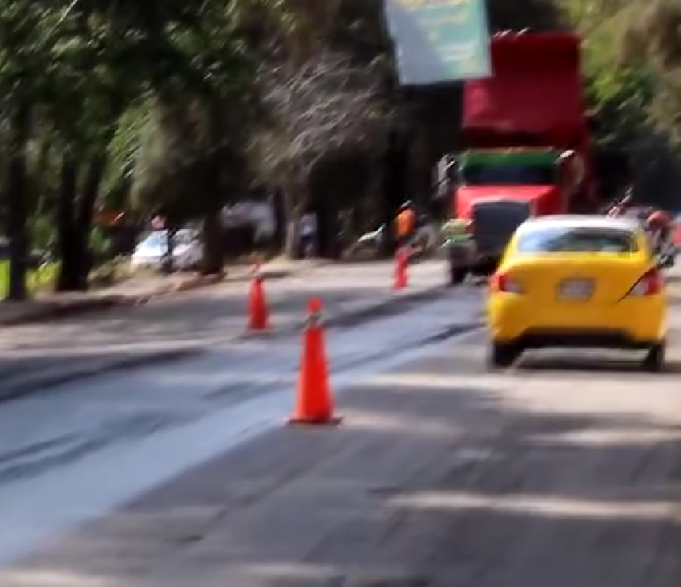
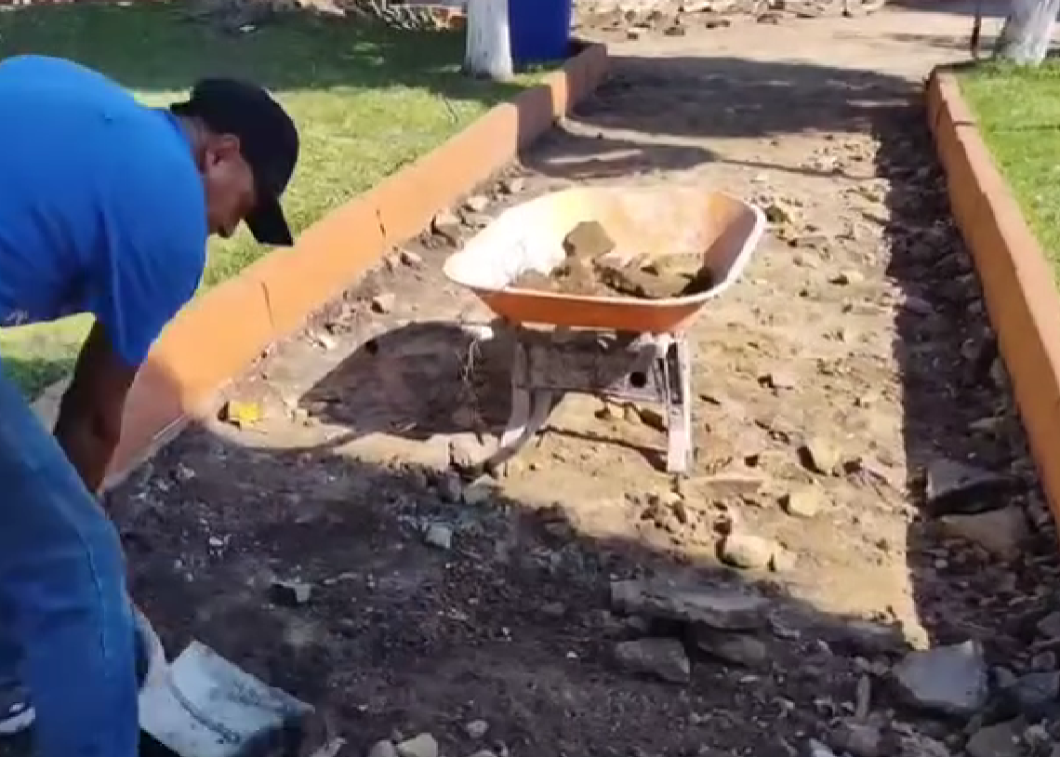
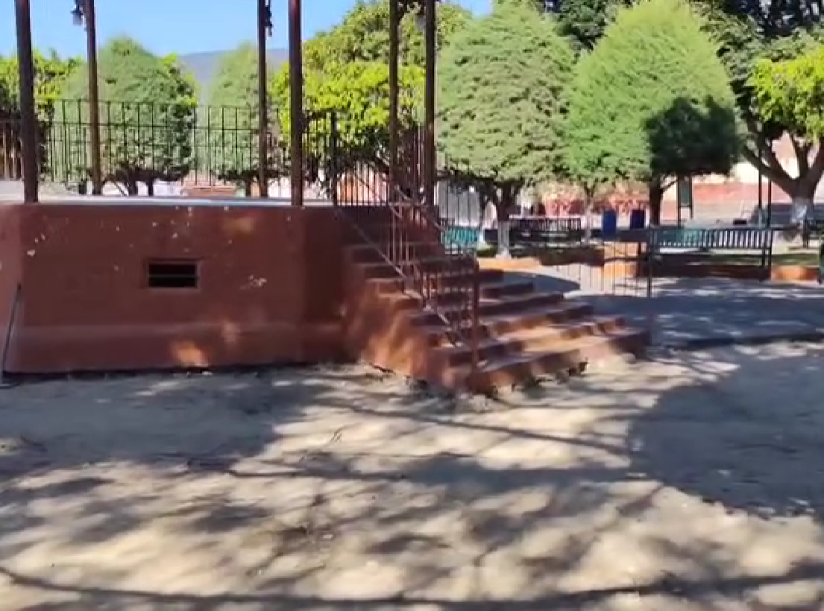
Arrancamos con la tercera etapa de la “Rehabilitación de la Plaza Principal” en la localidad de Huejotitán, la cual consiste en la colocación de adoquín romano, sustitución de red eléctrica, conexión de lámparas e instalación de 40 bancas (20 nuevas y 20 existentes).
https://www.facebook.com/Jocotepecgob/videos/241459312306800/

